Воробьи, где они и что с ними стало.

Думаю, немногие из вас обращали внимание на окружающую среду, в особенности на птиц в районе "Преображенское". Воробьи, несмотря на свой маленький размер, играют большую роль в жизни человека, хотя люди часто этого не замечают. Воробьи уничтожают вредных насекомых, способствуют распространению растений. В настоящее время популяция этих птиц в Москве сильно снизилась. Об этом свидетельствует статья из газеты "Московка. Новости программы птицы Москвы и Подмосковья. №28 сентябрь 2018 г." Орнитологи из Birdwatching Moscow и сообщества "Птицы Москвы и Подмосковья" пристально следят и занимаются переписью воробьев. Даже в кормушках на окнах домов, где раньше воробьи составляли большинство, сейчас царят синицы.
Воробей - одна из немногих городских птиц, которая может выживать в мегаполисе с его загазованностью. Воробьев можно было встретить около фастфудов и лавочек. Однако не все даже знают, что воробьи, бывают двух видов: домовые - которые живут в городе и полевые - встречаются на окраинах, вблизи полей и парков. Питаются преимущественно мелкими насекомыми и злаковыми культурами, однако не брезгуют и остатками человеческой пищи, крошками, семенами растений.
Полевой воробей вьет свои гнезда из сухих стеблей злаков, травы. Гнездится в дуплах деревьев, иногда в земляных норах, а также во всевозможных щелях и углублениях строений, под карнизами и пр. А вот домовой воробей может поселиться в трещинах домов, в норах, или занять чужое гнездо.
Предполагаемой причиной исчезновения птиц является постоянный покос травы и широкое применение рулонных газонов в нашем городе. На рулонных газонах используется только те виды трав, которые не дают ни цветов, ни семян. Благоустройство города является "воробьиной проблемой". Птенцы воробьев кормятся насекомыми, но из-за постоянной стрижки газонов, эти насекомые пропадают. Насекомые просто физически уничтожаются при переделке газонов, кроме того, насекомым нужно разнообразие растений. В конечном счете, в Москве стало намного меньше муравьев, бабочек, жуков, прямокрылых — кузнечиков, саранчи. А ведь и бабочки, и гусеницы — основной корм для птиц. Частая стрижка газонов тоже не способствует размножению насекомых.
Но как известно, любую гипотезу нужно подтвердить или опровергнуть.
Целью моего проекта было выяснение ситуации уменьшения количества воробьёв, проверка этого факта и выяснение возможных последствий.
Для проверки моих предположения я выбрал несколько территорий: городскую (окрестности школы) и парковую (Черкизовский парк). Эти районы были выбраны для удобства наблюдений. В Черкизовском парке трава растет в естественной среде обитания, то есть ее практически не косят, в отличие от территории школы.

Черкизовский парк
(открытое пространство)
Окрестности школы
Черкизовский парк
(лес)

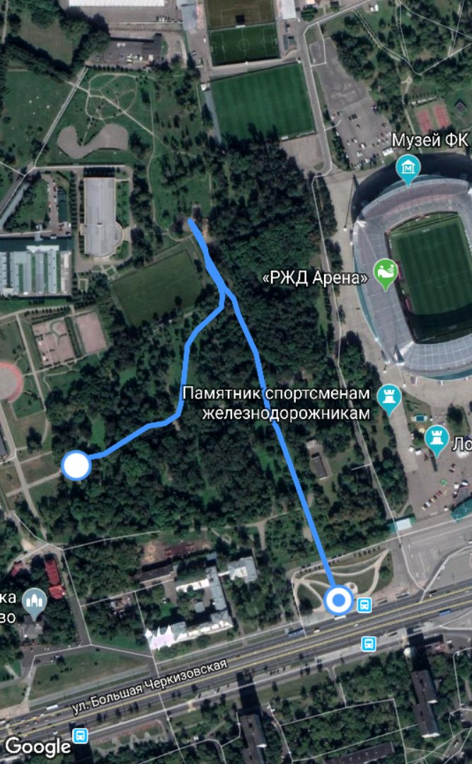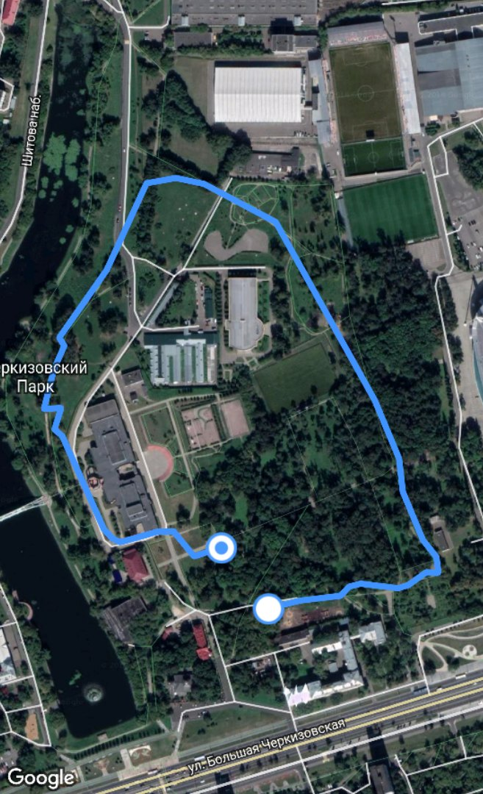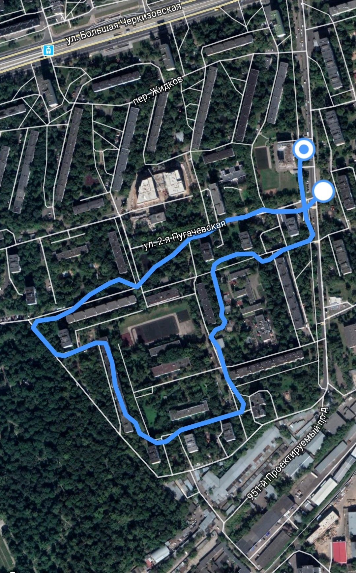
Снарядившись полевым дневником, ручкой и приложением eBirds я отправлялся наблюдать за воробьями. Подсчет птиц проводились каждые субботу и воскресенье в течении двух месяцев, с полным анализом выбранной территории в период с 13 октября по 8 декабря. Длина каждого маршрута составляла примерно 1000 метров. На наблюдение тратилось около 30 минут. С результатами можно ознакомиться по графику.

По графику видно, что 14 октября в парковой зоне было 13 воробьев, а к концу моих наблюдений 8 декабря количество воробьев снизилось до 5 воробьев. В городской зоне 13 октября было 8 воробьев, а уже 17 ноября их было 5. Полученные результаты моего исследования предварительно свидетельствует только о сезонном перераспределении популяций воробьев, а не об уменьшении общего количества.
На основании полученных мною данных, можно сделать следующие выводы:
- Воробьев в городской среде (окрестности школы) гораздо меньше, чем воробьев в парковой среде (Черкизовский парк).
- Косвенно подтверждается гипотеза уменьшения воробьев из-за покосов газонов. Это связанно с сезонным изменением численности воробьев в парке. они оттуда, видимо, улетают.
- Сравнения с прошлыми годами у меня нет, поэтому сделать вывод о самой проблеме я не могу.
- С покосами травы уменьшается кормовая база и как следствие уменьшается популяция воробьев.
Для дальнейшего исследования я предполагаю увеличить территорию своих наблюдений, потому что я изучал воробьёв только по двум маршрутам. Также необходимо учитывать время наблюдений, оно должно быть одинаково, погоду и время года. Помимо того следует подробно изучить видовой состав травы, произрастающей в нашем районе. Подтвердить или опровергнуть связь между видовым составом травы, частыми покосами травы и популяцией воробьёв.
Как мы можем помочь воробьям остаться в городе? Все просто, нужно облегчить им поиск питания, для этого нужно делать кормушки.
Из чего сделать кормушку для воробья? Из чего угодно – пакет из-под молока или пластиковые бутылки подойдут.
А что внутри? В кормушку можно насыпать не жареные семечки, плавленый или твёрдый сыр, овсянка.
А вы хотите вести наблюдение за птицами? Вы можете поискать своих единомышленников в интернете среди локальных групп любителей птиц. В этих группах могут организовываться походы с целью наблюдения за птицами. Свяжитесь с этими сообществами и организациями и узнайте, организуют ли они выезды на природу и проводят ли обучающие занятия. В конце есть небольшой список организаций и сообществ, куда можно обратиться за информацией и помощью.
- Зоологический музей МГУ, Отдел орнитологии,103009 Москва, Б. Никитская, д.6 - http://zmmu.msu.ru/musei/struktura_muzeya/sektor-ornitologii/ - знакомство с разнообразными птицами, консультации по наблюдению за птицами;
- Программа "Птицы Москвы и Подмосковья" при Зоологическом музее МГУ - www.birdsmoscow.net.ru/
- Союз охраны птиц России - http://rbcu.ru/forum/forum31/ - общение с орнитологами профессионалами и любителями;
- Проект о птицах Birdwatching Moscow - https://www.scipeople.net/

